# 臧湾乡“5.12”防灾减灾宣传周活动

今年5月12日是我国第14个全国防灾减灾日，主题是“减轻灾害风险 守护美好家园”。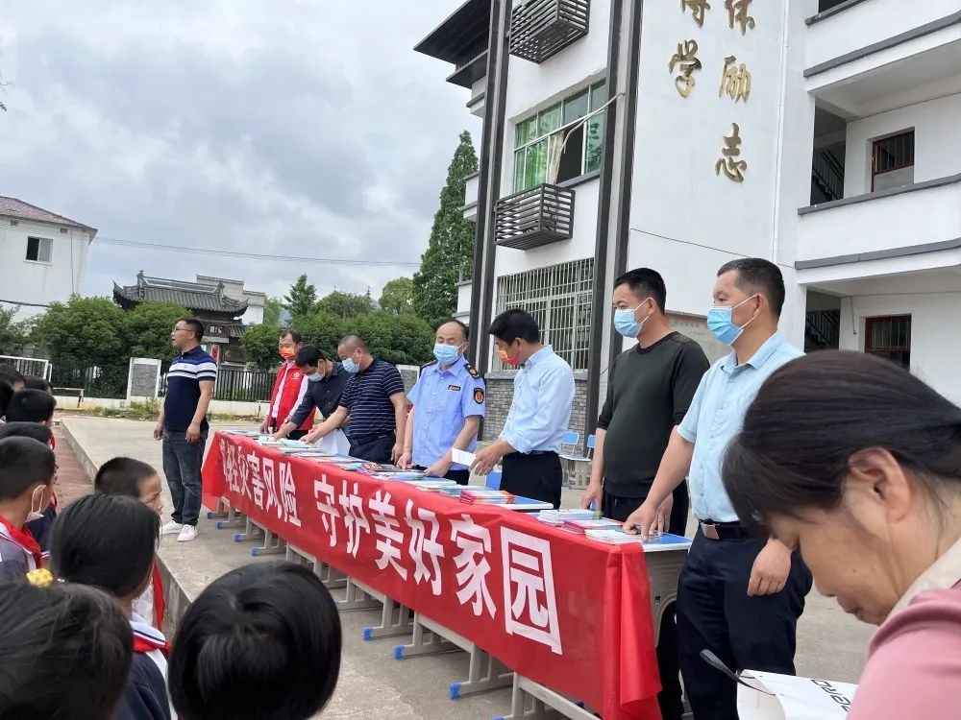

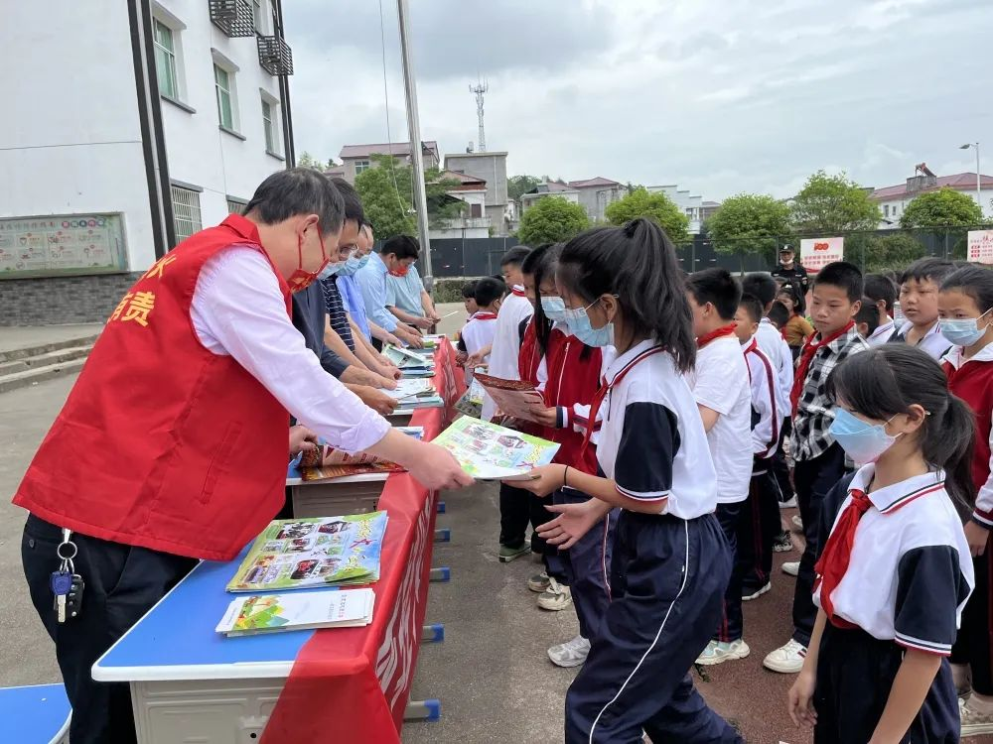

**重点任务**

今天上午，臧湾乡政府在乡人大席程军安同志组织下，鹅湖市监分局、应急所、资规所、林工站、教办等部门，来到臧湾学校开展“5.12”防灾减灾宣传宣传周活动。活动首先由程主席向学生宣讲“5.12”防灾减灾日的由来及活动意义，再由市监分局和应急所分别宣讲了食品安全和灾害防范避险等相关知识，最后向广大学生和群众发放防灾减灾、食品安全、地质灾害、森林防火、毒蘑菇、消防等各类宣传手册500余份。

